25.03.2022г. | 4А | Литературное чтение | Учитель: Иващенко Т.А.

Тема. М.Пришвин «Выскочка»
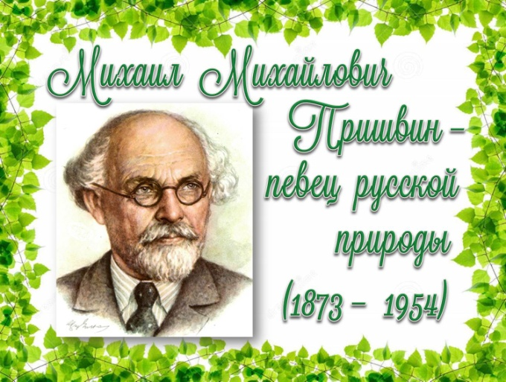

1.Прочитай.
«Певец русской природы» — так назвал Михаила Пришвина Константин Паустовский. Максим Горький восхищался Пришвиным за его талант придавать «физическую ощутимость всему» посредством простых слов. Сам же Михаил Михайлович Пришвин, увлёкшись фотографированием, в шутку называл себя «художником света» и говорил, что даже думает «фотографически».
2.Послушай рассказ «Выскочка».
https://www.youtube.com/watch?v=HBNR1bRHAZU 5:03
3.Прочитай (стр.92-95),ответь на вопросы к тексту.
Домашнее задание. Запиши план рассказа в тетрадь.

Работы до 24.03.22 г. включительно выслать на почту
t.a.ivashchenko@mail.ru
Консультацию в ходе изучения материала можно получить в телефонном режиме с 13.00 до 16.00.

